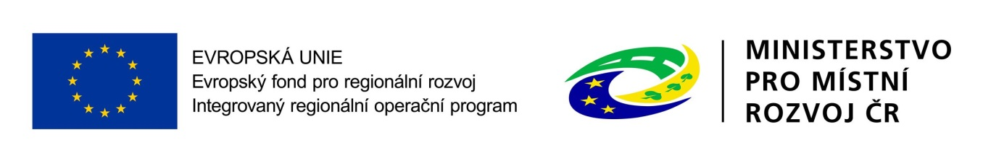

Příloha č. 5 dokumentace zadávacího řízení
-
Předloha pro zpracování ceny plnění
Celková cena za poskytnutí předmětu plnění pro Zvolte položku. v Kč bez DPH:
"[doplní účastník]" Kč bez DPH
Sazba DPH v %: "[doplní účastník]" %
Výše DPH v Kč: "[doplní účastník]" Kč
Celková cena za poskytnutí předmětu plnění pro Zvolte položku. v Kč včetně DPH (nabídková cena):
"[doplní účastník]" Kč včetně DPH

Pokyn pro účastníka zadávacího řízení:
Účastník zadávacího řízení dále doplní podrobný rozpis nabídkové ceny, a to v členění na jednotlivé položky nebo prvky dodávané v rámci předmětu plnění veřejné zakázky.

